FORMULA 1 MIAMI 2027
Autódromo Internacional de Miami, Estados Unidos
30 abril al 02 mayo 2027

INCLUYE:
- Traslados In / Out Aeropuerto (MIA) en regular
- 04 noches de alojamiento en Hotel seleccionado con Desayunos (In 29/04 Out 03/05)
- Entrada sector seleccionado (Valido por 3 dias)
- Tarjeta de asistencia por 05 días

TARIFAS POR PERSONA EN DOLARES AMERICANOS DESDE:
*TARIFAS DINAMICAS SUJETAS A VARIACION
DOUBLETREE by HILTON BISCAYNE BAY 3* o similar
Del 29 abril al 03 mayo 2027
 | SIMPLE |  | DOBLE |  | TRIPLE
 | USD | SOLES | USD | SOLES | USD | SOLES
Entrada BEACH SOUTH GRANDSTAND | $3,890 | S/.14,004 | $2,489 | S/.8,960 | NA | NA
Entrada TURN 1 GRANDSTAND | $4,090 | S/.14,724 | $2,689 | S/.9,680 | NA | NA
Entrada START/FINISH GRANDSTAND | $4,223 | S/.15,204 | $2,820 | S/.10,150 | NA | NA

HILTON MIAMI DOWNTOWN 4* o similar
Del 29 abril al 03 mayo 2027
 | SIMPLE |  | DOBLE |  | TRIPLE
 | USD | SOLES | USD | SOLES | USD | SOLES
Entrada BEACH SOUTH GRANDSTAND | $4,023 | S/.14,484 | $2,559 | S/.9,212 | NA | NA
Entrada TURN 1 GRANDSTAND | $4,223 | S/.15,204 | $2,749 | S/.9,896 | NA | NA
Entrada START/FINISH GRANDSTAND | $4,357 | S/.15,684 | $2,886 | S/.10,390 | NA | NA

DESCRIPCION DE ENTRADAS:

BEACH SOUTH GRANDSTAND – SECTOR CUBIERTO
Combinando la emoción de las carreras de alta velocidad con el ambiente playero, las tribunas Beach Grandstands ofrecen una vista privilegiada de los pilotos entrando en la zona de frenado de la curva 11 y acelerando en la curva 12. Disfruta de la fiesta en la pista mientras ves actuaciones de primer nivel en las pantallas gigantes junto al circuito.

TURN 1 GRANDSTAND – SECTOR CUBIERTO
Descubre una de las vistas más emocionantes de la carrera. Ubicada al inicio del circuito, la tribuna goza de una posición privilegiada para observar cómo los pilotos aceleran desde la parrilla de salida hacia la pista. Escucha el rugido ensordecedor de los motores mientras los pilotos toman el Autódromo Internacional de Miami.

START/FINISH GRANDSTAND – SECTOR CUBIERTO
Tribuna con asientos. Parcialmente cubierta. Esté en el epicentro de la emoción y experimente vistas llenas de adrenalina del pit lane, la parrilla de salida y la recta de salida/meta. Situadas al otro lado de la línea de salida/meta, las tribunas de salida/metas presentadas por Gainbridge ofrecen vistas excepcionales de la pista mientras los conductores se preparan para una gran oleada en el circuito.

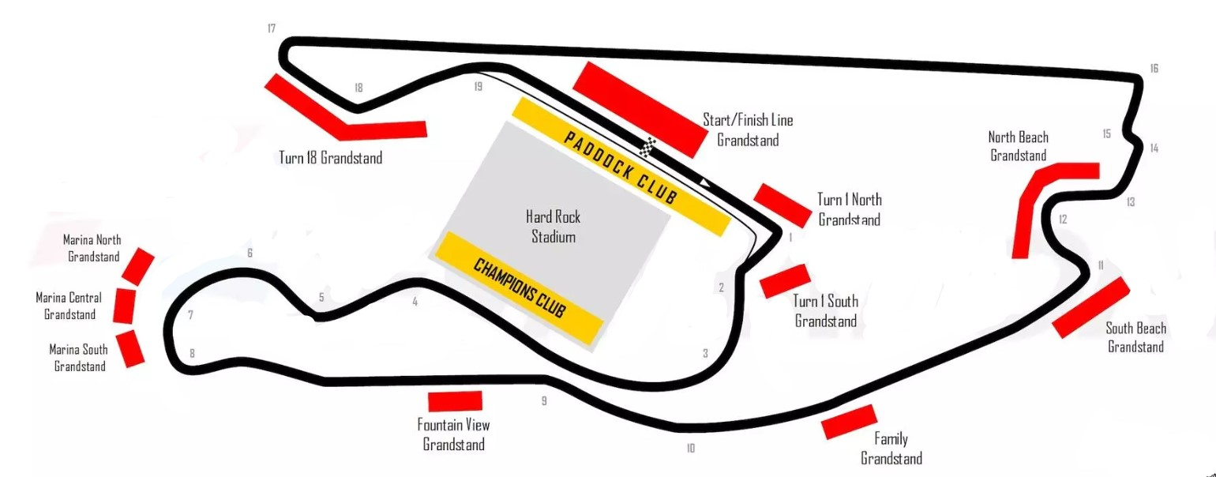
Plano del circuito:

CONDICIONES DE LAS ENTRADAS AL EVENTO:

Las entradas pueden ser abonos, entradas físicas, electrónicas o para descargar mediante una app en el celular (pass wallet, etc), con lo que se necesita que el cliente tenga celular con acceso a internet para poder enseñar la entrada descargada en el mismo. El proveedor y Discover Mayorista está exento de cualquier responsabilidad si los clientes no tienen smartphone en el caso de que sean tickets para descargar en la app. En caso de ser entradas físicas, El proveedor será la empresa que designe fecha y lugar de entrega. En el caso de ser entradas, el precio que aparece en la misma no es vinculante con el precio de venta, ya que se incluyen gastos de gestión, envío-entrega, impuestos. El cliente acepta y consiente dicha compra, y en conocimiento de lo anteriormente mencionado, acepta la no posibilidad de reclamación alguna, respecto del precio. En el precio que nosotros informamos, incluimos gastos de gestión, envío-entrega, impuestos. Garantizamos las entradas por parejas, de 2 en 2, pueden ser juntas en la misma fila, o en la fila por delante o por detrás, pero juntos. Deben informar al momento de solicitar una reserva: datos completos del pasajero, copia del pasaporte y teléfono de contacto.

REQUISITOS DE INGRESO A ESTADOS UNIDOS:
- VISA/TRÁMITE: SI REQUIERE VISA.
- TARJETA DE TURISMO: NO REQUIERE
- VACUNA DE LA FIEBRE AMARILLA: NO REQUIERE
- OTRA INFORMACIÓN IMPORTANTE DE INGRESO AL PAÍS: Seguro médico que cubra tu estancia.

INFORMACION EXCLUSIVA PARA AGENCIAS DE VIAJE

CONDICIONES COMERCIALES:
- Comisión: 12% incluido IGV.
- Incentivo: USD 15 por pasajero adulto. Pagos de incentivos se realizan los viernes, coordinando con Administración de lunes a jueves. Tras 3 meses del cierre de venta, el derecho a cobro caduca sin reclamos.

CONDICIONES GENERALES:
- Tarifas: Precios en USD por persona, dinámicos, referenciales y sujetos a disponibilidad y confirmación al momento de la reserva.
- Formas de pago: Pago Efectivo: 2% adicional. Tarjetas nacionales e internacionales: 5% adicional.
- Tipo de cambio: Referencial S/ 3.60, sujeto a variación.
- Hoteles: Pueden modificar ofertas o cerrar ventas sin previo aviso.
- Asistencia: Descarga obligatoria de la APP de la tarjeta de asistencia.
- Cancelaciones / No Show: Penalidad del 100% tras el pago final.
- Cambios: No se permiten cambios de nombre, fechas, endosos ni reembolsos (salidas en grupo).
- Tarifas, impuestos y cargos: Sujetos a cambio sin previo aviso hasta la emisión.
- Vuelos: Reprogramaciones y cancelaciones sujetas a normativa aeronáutica vigente; Discover Mayorista actúa solo como intermediario.
- Reclamos: Deben realizarse directamente en destino con el proveedor; de persistir, se gestionarán vía la agencia.
- Responsabilidad: Discover Mayorista y las agencias responden únicamente por la organización de los servicios contratados. Por lo tanto, el usuario no puede imputarnos responsabilidad alguna por causas que estén fuera de nuestro alcance.
- No somos responsables de perjuicio o retraso alguno derivado de circunstancias ajenas a nuestro control ya sean causas fortuitas, de fuerza mayor y a cualquier pérdida, daño, accidente o alguna otra irregularidad causada al usuario por hecho de terceros o por la imprudencia del propio usuario afectado.

VER TÉRMINOS Y CONDCIONES DE CONTRATACIÓN

